1. Sắp xếp nổi bọt (Bubble sort)
// mấu chốt là chuyển phần tử lớn nhất hiện tại xuống cuối mảng sau mỗi lần lặp
Ý tưởng
Giống như một tách cà phê sữa, phần bọt sữa nhẹ hơn sẽ nổi lên trên. Thuật toán này cũng lần lượt chuyển các phần tử lớn nhất xuống cuối mảng
- Duyệt mảng, nếu phần tử a[i] >a[i+1] thì swap
- Dễ thấy sau mỗi lần duyệt phần tử lớn nhất sẽ chuyển về cuối mảng
- Duyệt mảng n lần sẽ sắp xếp hết n phần tử trong mảng

Thuật toán
void bubbleSort(int a[], int n){
for(int i = 0; i < n; i++){
for(int j = 0; j < n- i - 1; j++){
if (a[j] > a[j + 1]) swap(a[j], a[j + 1]);
}
}
}

8. Sắp xếp đỗi chỗ trực tiếp (Interchange Sort)
// thuật toán này cũng đưa phần tử min về đầu mảng sau mỗi lần duyệt
Ý tưởng:
Xuất phát từ phần tử đầu danh sách, tìm tất các các cặp nghịch thế chứa phần tử này. Triệt tiêu chúng bằng cách đổi chỗ 2 phần tử trong cặp nghịch thế. Lặp lại xử lý trên với phần tử kế tiếp trong danh sách.
Minh họa:
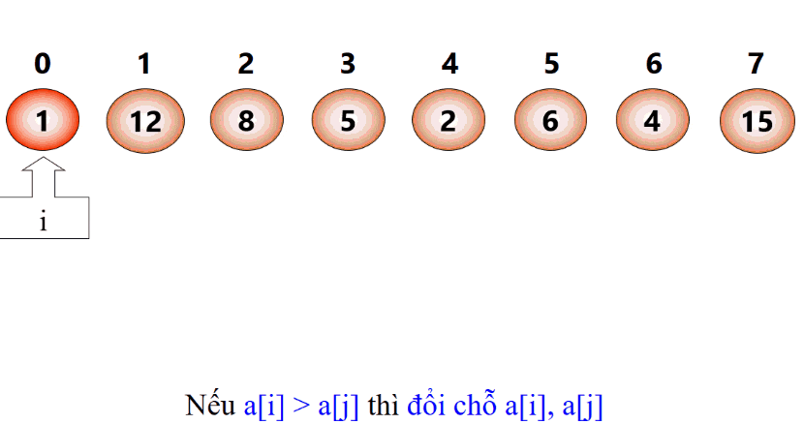
Thuật toán:
void Interchange_Sort(int a[], int n){
int i,j;
for(i=0; i<n-1; i++){
for(j=i+1; j<n; j++){
if(a[i]>a[j]){
swap(a[i],a[j]);
}
}
}
}

2. Sắp xếp chọn (Sellection sort)
//sau mỗi vòng lặp đưa phần tử min trong các phần tử chưa sắp xếp lên đầu
// mấu chốt cũng giống như bubble sort nhưng sẽ chọn phần tử min để swap thay vì swap liên tục
Ý tưởng
- Duyệt mảng, chọn phần tử min. Chuyển phần tử đó về đầu
- Duyệt mảng n lần sẽ sắp xếp hết phần tử trong mảng

Thuật toán
void selectionSort(int a[], int n){
for(int i = 0; i < n; i++){
int x= i; // chỉ số phần tử min
for (int j = i + 1; j < n; j++){
if (a[j] < a[x]) x = j;
}
swap(a[min_pos], a[i]);
}
}

7. Sắp xếp chèn (Insert sort)
Ý tưởng
- Chia mảng làm 2 phần : đã sắp xếp và chưa sắp xếp
- Lần lượt chèn các phần tử của dãy chưa sắp xếp vào dãy đã sắp xếp sao cho đúng thứ tự
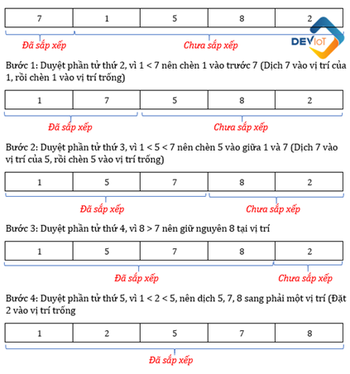
Thuật toán
void insertionSort(int a[], int n){
for(int i = 1; i < n; i++) {
int pos = i-1;
int x = a[i]; // do sẽ gán a[i] = a[i-1] nên phải lấy x làm trung gian
while(pos >= 0 && a[pos] > x) {
a[pos + 1] = a[pos];
pos--;
}
a[pos + 1] = x;
}
}

3. Sắp xếp đếm phân phối (Counting sort)
Thuật toán này khá đặc biệt. Nó sắp xếp rất nhanh nhưng chỉ có thể áp dụng với các mảng với phần tử có độ lớn nhỏ
Ý tưởng
- Sử dụng mảng đánh dấu để đánh dấu các phần tử trong mảng
- Duyệt mảng đánh dấu và đưa các phần tử trong mảng ra

Thuật toán
int dem[1000001]; // 0 <= a[i] <= 10^6
void countingSort(int a[], int n){
int K= -1e9;
for(int i = 0; i < n; i++){
dem[a[i]]++;
K = max(K, a[i]);
}
for(int i = 0; i <= K; i++){
if(dem[i]){
for(int j = 0; j < dem[i]; j++) cout << i <” '';
//in ra chứ không thay đổi mảng :((
}
}

